# **临泉县姜寨镇姜寨社区村级小康工程大事记**

2019年5月，由临泉中曲置业有限公司建设的居民小区华安府开工建设。

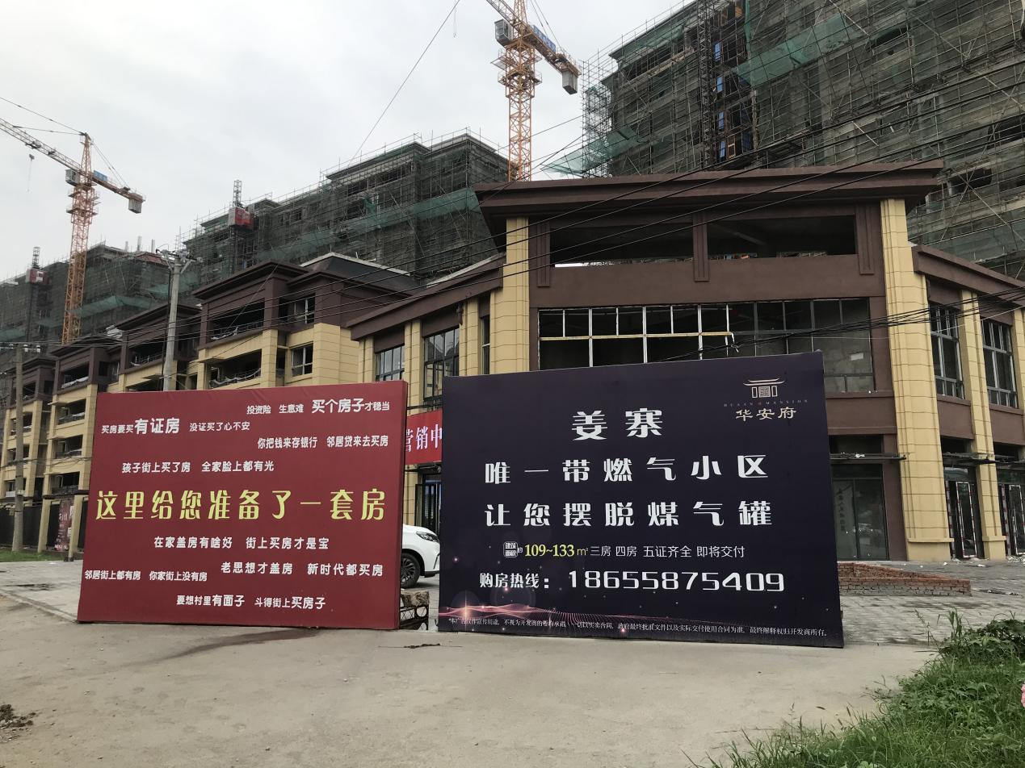

2019年建设姜寨社区村级卫生室

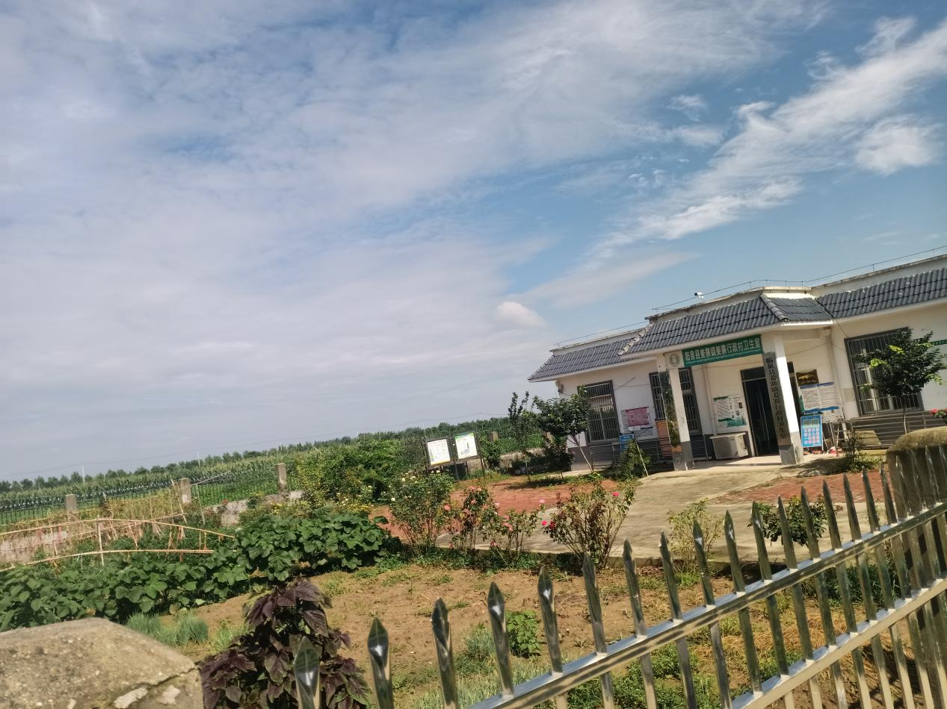

2018年建设姜寨社区文化广场

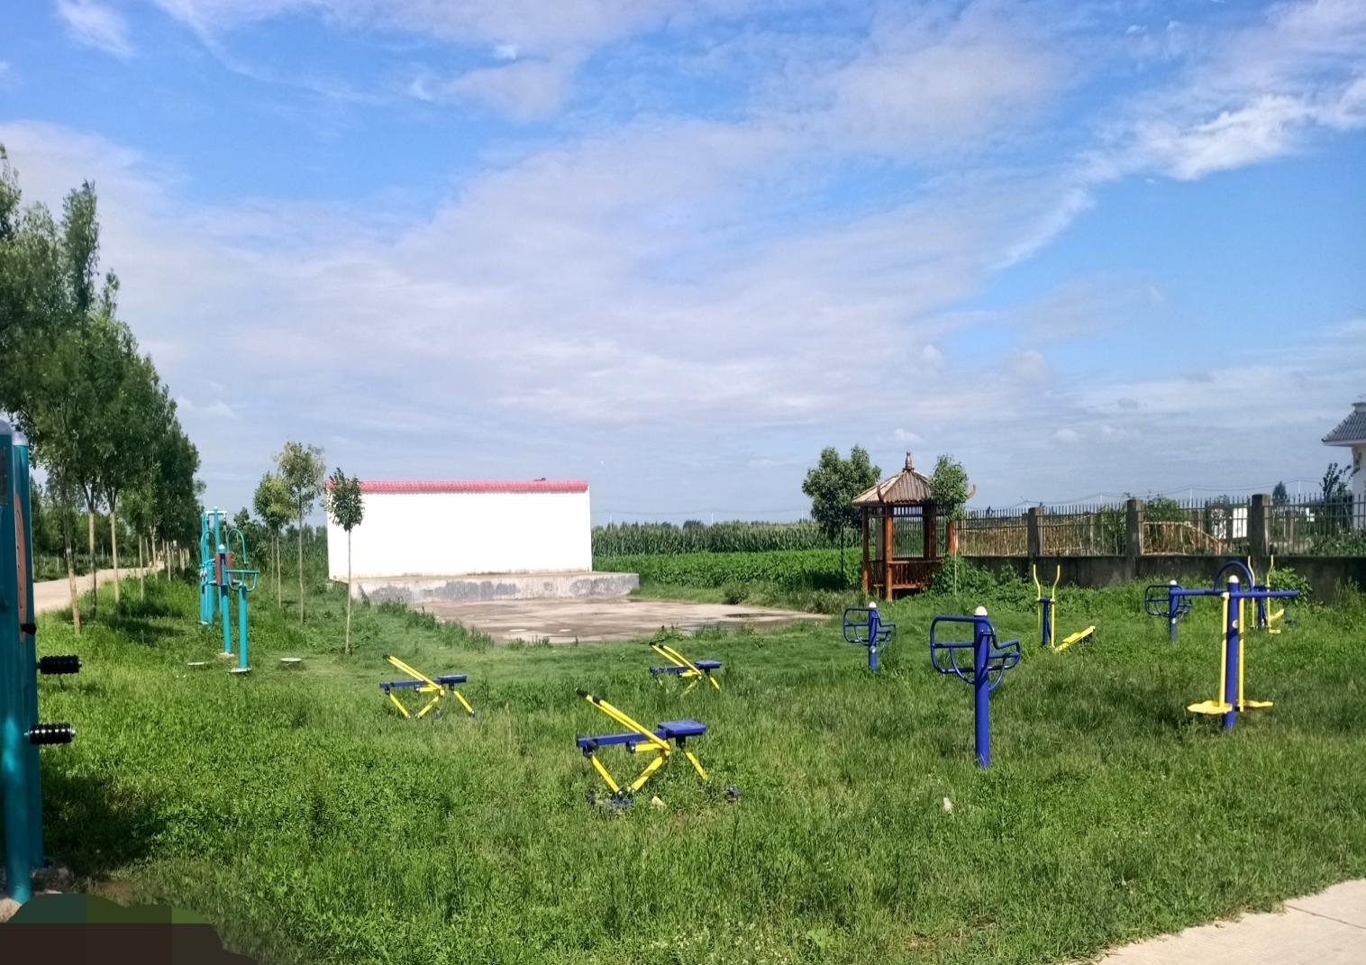

2020年7月26日，姜公墓揭牌仪式举行，项目建设也随之启动。

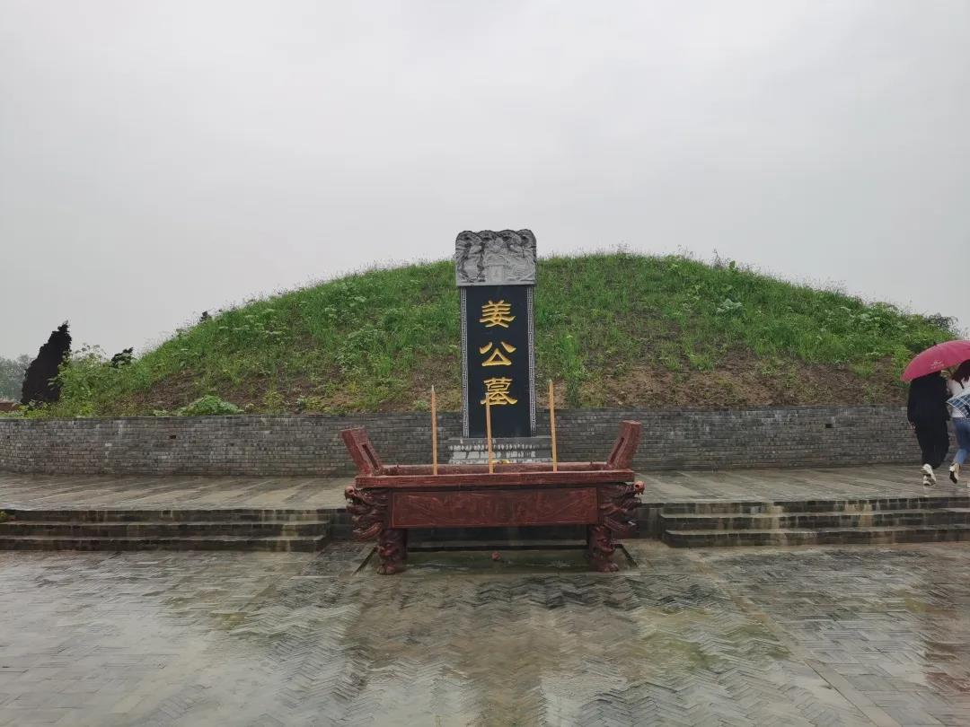

2011年姜寨镇完成姜子牙文化大殿建设，2013年，姜子牙雕像由临泉县城迁移至姜子牙文化大殿前并举办“姜寨镇姜子牙文化艺术节暨3·28古庙会。

